DB論理設計書
ER図
システム名 | COSシステム | 作成日 | 2011/10/20 | 更新日
サブシステム名 | 受注サブシステム | 作成者 | 来栖 | 更新者

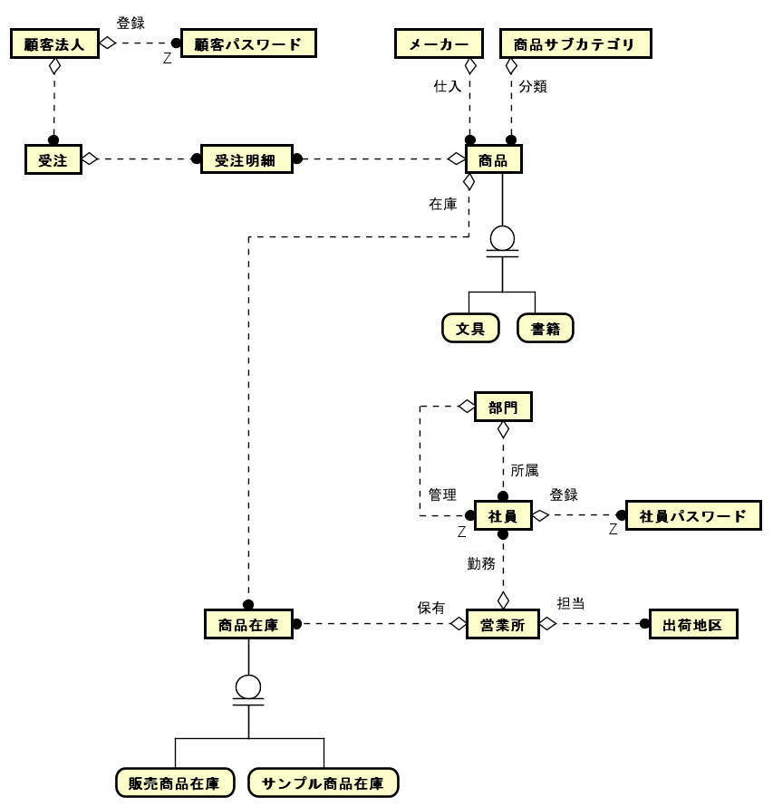

補足説明
IDEF1X記法で記述している。

DB論理設計書
エンティティ一覧
システム名 | COSシステム | 作成日 | 2011/10/20 | 更新日
サブシステム名 | 受注サブシステム | 作成者 | 来栖 | 更新者

No. | エンティティ名 | 説明
1 | 顧客法人 | 顧客のうち、法人情報
2 | 顧客パスワード | 受注サブシステムにログオンするためのパスワード情報
3 | メーカー | 商品の仕入れ先であるメーカー情報
4 | 商品サブカテゴリ | 商品のサブカテゴリ情報
5 | 文具 | 商品のうち、文具情報
6 | 書籍 | 商品のうち、書籍情報
7 | 販売商品在庫 | 販売商品の在庫情報
8 | サンプル商品在庫 | サンプル商品の在庫情報
9 | 営業所 | Office Goodyの本店および営業所／配送センター情報
10 | 出荷地区 | 配送先の地区情報
11 | 社員 | Office Goodyの社員情報
12 | 部門 | Office Goodyの部門情報
13 | 社員パスワード | 出荷サブシステムにログオンするためのパスワード情報
14 | 受注 | 受注情報
15 | 受注明細 | 受注明細情報

DB物理設計書
ER図
システム名 | COSシステム | 作成日 | 2011/11/16 | 更新日
サブシステム名 | 受注サブシステム | 作成者 | 樹中 | 更新者

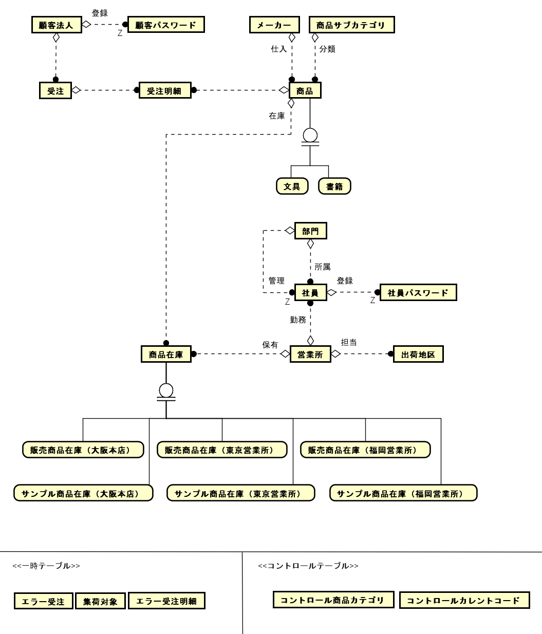

補足説明
IDEF1X記法で記述している。

DB物理設計書
テーブル一覧
システム名 | COSシステム | 作成日 | 2011/11/16 | 更新日
サブシステム名 | 受注サブシステム | 作成者 | 樹中 | 更新者

No. | テーブル名 |  | 説明
1 | 顧客法人 | KOKYAKUHOUJIN_TABLE | 顧客のうち、法人情報を格納したテーブル
2 | 顧客パスワード | KOKYAKUPASS_TABLE | 受注サブシステムにログオンするためのパスワードを格納したテーブル
3 | メーカー | MAKER | 商品の仕入れ先であるメーカー情報を格納したテーブル
4 | 商品サブカテゴリ | GSUBCTG_TABLE | 商品のサブカテゴリ情報を格納したテーブル
5 | 文具 | BUNGU_TABLE | 商品のうち、文具情報を格納したテーブル
6 | 書籍 | BOOK_TABLE | 商品のうち、書籍情報を格納したテーブル
7 | 販売商品在庫  （大阪本店） | HANBAIZAIKO01_TABLE | 販売商品について、大阪本店の在庫情報を格納したテーブル  大阪本店にのみ作成される
8 | 販売商品在庫  （東京営業所） | HANBAIZAIKO02_TABLE | 販売商品について、東京営業所の在庫情報を格納したテーブル  東京営業所にのみ作成される
9 | 販売商品在庫  （福岡営業所） | HANBAIZAIKO03_TABLE | 販売商品について、福岡営業所の在庫情報を格納したテーブル  福岡営業所にのみ作成される
10 | サンプル商品在庫  （大阪本店） | SAMPLEZAIKO01_TABLE | サンプル商品について、大阪本店の在庫情報を格納したテーブル  大阪本店にのみ作成される
11 | サンプル商品在庫  （東京営業所） | SAMPLEZAIKO02_TABLE | サンプル商品について、東京営業所の在庫情報を格納したテーブル  東京営業所にのみ作成される。
12 | サンプル商品在庫  （福岡営業所） | SAMPLEZAIKO03_TABLE | サンプル商品について、福岡営業所の在庫情報を格納したテーブル  福岡営業所にのみ作成される
13 | 営業所 | EIGYOUSHO_TABLE | Office Goodyの本店および営業所／配送センター情報を格納したテーブル
14 | 出荷地区 | SHUKKACHIKU_TABLE | 配送先の地区情報を格納したテーブル
15 | 社員 | SHAIN_TABLE | Office Goodyの社員情報を格納したテーブル
16 | 部門 | BUMON_TABLE | Office Goodyの部門情報を格納したテーブル
17 | 社員パスワード | SHAINPASS_TABLE | 出荷サブシステムにログオンするためのパスワードを格納したテーブル
18 | 受注 | JUCHU_TABLE | 受注情報を格納したテーブル
19 | 受注明細 | JUCHUMEISAI_TABLE | 受注明細情報を格納したテーブル
20 | エラー受注 | ERR_JUCHU_TABLE | 受注サブシステムで、注文内容の確定時にエラーが発生した場合、そのときの受注情報を格納した一時テーブル
21 | エラー受注明細 | ERR_JUCHUMEISAI_TABLE | 受注サブシステムで、注文内容の確定時にエラーが発生した場合、そのときの受注明細情報を格納したテーブル
22 | 集荷対象 | WK_PICKING_TABLE | 出荷サブシステムで、集荷対象の情報を格納した一時テーブル  各営業所にそれぞれ同一テーブル名で作成される  ※テーブル内容は、集荷対象の情報を抽出するタイミングで  リセットされる
23 | コントロール  商品カテゴリ | CTR_GCTG_TABLE | システム側の処理で利用されるコントロールテーブル
24 | コントロール  カレントコード | CTR_CURCODE_TABLE | システム側の処理で利用されるコントロールテーブル  採番に関連したデータが格納される

DB物理設計書
テーブル定義書
システム名 | COSシステム | 作成日 | 2011/11/16 | 更新日
サブシステム名 | 受注サブシステム | 作成者 | 樹中 | 更新者

テーブル名 |  | 顧客法人
 |  | KOKYAKUHOUJIN_TABLE
No. | 項目名 |  |  | データ型 | 制約 |  |  | 備考
No. |  |  |  | データ型 | PK | NN | FK | 備考
1 | 顧客コード |  | KOKYAKUCD | CHAR(6) | ○ | ○ |  | ログインIDとしても使用  記述形式：100000～399999 内、全社で一意
2 | 顧客名 |  | KOKYAKUNAME | VARCHAR(50) |  | ○ |  | 会社名
3 | 顧客名カナ |  | KOKYAKUKANA | VARCHAR(50) |  |  |  | 会社名カナ
4 | 郵便番号 |  | ZIP | CHAR(8) |  | ○ |  | 会社の郵便番号  記述形式：999-9999
5 | 県コード |  | KENCD | CHAR(2) |  | ○ |  | 記述形式：99
6 | 住所１ |  | ADDRESS1 | VARCHAR(50) |  | ○ |  | 会社の住所（都道府県＋群市区（島））
7 | 住所２ |  | ADDRESS2 | VARCHAR(50) |  | ○ |  | 会社の住所（住所１以降の住所）
8 | 連絡先電話番号 |  | TEL | CHAR(13) |  | ○ |  | 会社の固定電話番号  記述形式：999-9999-9999
9 | FAX番号 |  | FAX | CHAR(13) |  |  |  | 会社のFAX番号  記述形式：999-9999-9999
10 | メールアドレス |  | MAIL | VARCHAR(256) |  |  |  | 会社共有、または担当者のメールアドレス
11 | 売掛残高 |  | URIKAKE_ZAN | INT(8) |  | ○ |  | 売掛残高（未回収の代金）
12 | 与信限度額 |  | YOSIN_GENDO | INT(8) |  | ○ |  | 与信限度額（売掛金の最大額）
13 | 営業所コード |  | EIGYOUSHOCD | CHAR(2) |  | ○ |  | 注文商品を担当する営業所  記述形式：99
14 | 登録日 |  | TOUROKU_D | DATETIME |  | ○ |  | 顧客情報の登録日
15 | 担当者名 |  | TANTOUNAME | VARCHAR(50)
16 | 担当者部署名 |  | TANTOUBUSHO | VARCHAR(50)
17 | 業種 |  | GYOUSHU | VARCHAR(20)
PK：主キー、NN：Not Null、FK：外部キー

DB物理設計書
テーブル定義書
システム名 | COSシステム | 作成日 | 2011/11/16 | 更新日
サブシステム名 | 受注サブシステム | 作成者 | 樹中 | 更新者

テーブル名 |  | 顧客パスワード
 |  | KOKYAKUPASS_TABLE
No. | 項目名 |  |  | データ型 | 制約 |  |  | 備考
No. |  |  |  | データ型 | PK | NN | FK | 備考
1 | 顧客コード |  | KOKYAKUCD | CHAR(6) | ○ | ○ |  | ログインIDとしても使用  記述形式：999999
2 | パスワード |  | PASSWORD | CHAR(20) |  | ○ |  | 変更履歴は持たない
PK：主キー、NN：Not Null、FK：外部キー

テーブル名 |  | メーカー
 |  | MAKER_TABLE
No. | 項目名 |  |  | データ型 | 制約 |  |  | 備考
No. |  |  |  | データ型 | PK | NN | FK | 備考
1 | メーカーコード |  | MAKERCD | CHAR(3) | ○ | ○ |  | 記述形式：999
2 | メーカー名 |  | MAKERNAME | VARCHAR(50) |  | ○ |  | 【文具／AV機器／食品／PC】販売メーカー名  【書籍】出版社名
3 | 郵便番号 |  | ZIP | CHAR(8) |  | ○ |  | メーカーの郵便番号  記述形式：999-9999
4 | 住所１ |  | ADDRESS1 | VARCHAR(50) |  | ○ |  | メーカーの住所  （都道府県＋群市区（島））
5 | 住所２ |  | ADDRESS2 | VARCHAR(50) |  | ○ |  | メーカーの住所（住所１以降の住所）
6 | 電話番号 |  | TEL | CHAR(13) |  | ○ |  | 記述形式：999-9999-9999
7 | FAX番号 |  | FAX | CHAR(13) |  |  |  | 記述形式：999-9999-9999
PK：主キー、NN：Not Null、FK：外部キー

テーブル名 |  | 商品サブカテゴリ
 |  | GSUBCTG_TABLE
No. | 項目名 |  |  | データ型 | 制約 |  |  | 備考
No. |  |  |  | データ型 | PK | NN | FK | 備考
1 | 商品サブカテゴリコード |  | GSUBCTGCD | CHAR(4) | ○ | ○ |  | カテゴリコード（上2桁）＋  サブカテゴリコード（下2桁）
2 | 商品サブカテゴリ名 |  | GSUBCTGNAME | VARCHAR(30) |  | ○
PK：主キー、NN：Not Null、FK：外部キー

DB物理設計書
テーブル定義書
システム名 | COSシステム | 作成日 | 2011/11/16 | 更新日
サブシステム名 | 受注サブシステム | 作成者 | 樹中 | 更新者

テーブル名 |  | 文具
 |  | BUNGU_TABLE
No. | 項目名 |  |  | データ型 | 制約 |  |  | 備考
No. |  |  |  | データ型 | PK | NN | FK | 備考
1 | 商品コード |  | GOODSCD | CHAR(14) | ○ | ○ |  | 記述形式：9999-99999-999  （商品サブカテゴリコード（4ケタ）＋8ケタ）
2 | 商品名 |  | GOODSNAME | VARCHAR(60) |  | ○
3 | 入数 |  | IRISU | INT(4) |  | ○ |  | 出庫入数（出庫単位あたりの個数）
4 | 単位 |  | TANNI | VARCHAR(6) |  | ○ |  | 出庫単位（ケース／ダース／セット／…など）
5 | 販売単価 |  | H_TANKA | INT(6) |  | ○ |  | 税抜価格
6 | メーカーコード |  | MAKERCD | CHAR(3) |  | ○ |  | 記述形式：999
7 | 商品コメント |  | COMMENT | TEXT |  |  |  | 商品の特徴など
8 | 商品写真 |  | IMG_URI | VARCHAR(50) |  |  |  | 画像ファイルのパス
9 | 商品種別 |  | SHUBETU | VARCHAR(15) |  | ○ |  | 文具の該当サブカテゴリ名  （鉛筆／消しゴム／ファイル／…など）
10 | 色 |  | COLOR | VARCHAR(10) |  |  |  | 文具の色
11 | 型番 |  | KATABAN | VARCHAR(20) |  |  |  | メーカーが割り振っている型番（品番）
12 | 寸法 |  | SIZE | VARCHAR(30) |  |  |  | 文具の寸法（縦、横、高さなど）  規格サイズの場合は規格名（A4／B5など）
13 | 材質 |  | ZAISITU | VARCHAR(50)
14 | その他 |  | OTHER | TEXT |  |  |  | 上記項目にない情報を記述
PK：主キー、NN：Not Null、FK：外部キー

DB物理設計書
テーブル定義書
システム名 | COSシステム | 作成日 | 2011/11/16 | 更新日
サブシステム名 | 受注サブシステム | 作成者 | 樹中 | 更新者

テーブル名 |  | 書籍
 |  | BOOK_TABLE
No. | 項目名 |  |  | データ型 | 制約 |  |  | 備考
No. |  |  |  | データ型 | PK | NN | FK | 備考
1 | 商品コード |  | GOODSCD | CHAR(14) | ○ | ○ |  | 記述形式：9999-99999-999  （商品サブカテゴリコード（4ケタ）＋8ケタ）
2 | 商品名 |  | GOODSNAME | VARCHAR(60) |  | ○
3 | 入数 |  | IRISU | INT(4) |  | ○ |  | 出庫入数（出庫単位あたりの個数）
4 | 単位 |  | TANNI | VARCHAR(6) |  | ○ |  | 出庫単位（ケース／ダース／セット／…など）
5 | 販売単価 |  | H_TANKA | INT(6) |  | ○ |  | 税抜価格
6 | メーカーコード |  | MAKERCD | CHAR(3) |  | ○ |  | 記述形式：999
7 | 商品コメント |  | COMMENT | TEXT |  |  |  | 商品の特徴など
8 | 商品写真 |  | IMG_URI | VARCHAR(50) |  |  |  | 画像ファイルのパス
9 | 商品種別 |  | SHUBETU | VARCHAR(15) |  | ○ |  | 書籍の該当サブカテゴリ名（和書／洋書）
10 | 巻数 |  | VOLUME | VARCHAR(10) |  |  |  | 書籍の巻数  （１巻、２巻／上巻、下巻／基礎編、応用編／ …など）
11 | ISBN-10 |  | ISBN10 | CHAR(10) |  |  |  | 記述形式：9999999999
12 | ISBN-13 |  | ISBN13 | CHAR(14) |  |  |  | 記述形式：999-9999999999
13 | 著者 |  | WRITER | VARCHAR(50)
14 | ページ数 |  | PAGE | INT(4)
15 | 発行日 |  | HAKKOU_D | DATETIME
16 | 寸法 |  | SIZE | VARCHAR(30) |  |  |  | 書籍の寸法（単行本／大型本／文庫本／…など）
17 | その他 |  | OTHER | TEXT |  |  |  | 上記項目にない情報を記述
PK：主キー、NN：Not Null、FK：外部キー

DB物理設計書
テーブル定義書
システム名 | COSシステム | 作成日 | 2011/11/16 | 更新日
サブシステム名 | 受注サブシステム | 作成者 | 樹中 | 更新者

テーブル名 |  | 販売商品在庫（大阪本店）
 |  | HANBAIZAIKO01_TABLE
No. | 項目名 |  |  | データ型 | 制約 |  |  | 備考
No. |  |  |  | データ型 | PK | NN | FK | 備考
1 | 商品コード |  | GOODSCD | CHAR(14) | ○ | ○ |  | 記述形式：9999-99999-999
2 | 営業所コード |  | EIGYOUSHOCD | CHAR(2) | ○ | ○ |  | 記述形式：99
3 | 倉庫番号 |  | SOUKOBAN | CHAR(2) |  | ○ |  | 記述形式：99
4 | 棚番 |  | TANABAN | CHAR(3) |  | ○ |  | 商品の置いてある棚番号
5 | 実在庫数 |  | ZAIKO_CNT | INT(4) |  | ○ |  | ※実在庫数 < 10 の場合、在庫僅少となる
6 | 引当数 |  | HIKIATE_CNT | INT(4) |  | ○ |  | 顧客注文時に引き当てた数量
7 | 出荷数 |  | SHUKKA_CNT | INT(4) |  | ○ |  | 出荷処理で出荷した数量
8 | 標準発注数 |  | STDHACCHU_CNT | INT(4) |  | ○ |  | メーカーへの発注時の基準数量
9 | 発注点数 |  | HACCHUTEN_CNT | INT(4) |  | ○ |  | 安全在庫数より割り出した警告数量  ※実在庫数 < 発注点数となった時、発注を行う。
10 | 入荷予定日 |  | NYUKAYOTEI_D | DATETIME |  |  |  | 商品の入荷予定日
PK：主キー、NN：Not Null、FK：外部キー

DB物理設計書
テーブル定義書
システム名 | COSシステム | 作成日 | 2011/11/16 | 更新日
サブシステム名 | 受注サブシステム | 作成者 | 樹中 | 更新者

テーブル名 |  | 販売商品在庫（東京営業所）
 |  | HANBAIZAIKO02_TABLE
No. | 項目名 |  |  | データ型 | 制約 |  |  | 備考
No. |  |  |  | データ型 | PK | NN | FK | 備考
1 | 商品コード |  | GOODSCD | CHAR(14) | ○ | ○ |  | 記述形式：9999-99999-999
2 | 営業所コード |  | EIGYOUSHOCD | CHAR(2) | ○ | ○ |  | 記述形式：99
3 | 倉庫番号 |  | SOUKOBAN | CHAR(2) |  | ○ |  | 記述形式：99
4 | 棚番 |  | TANABAN | CHAR(3) |  | ○ |  | 商品の置いてある棚番号
5 | 実在庫数 |  | ZAIKO_CNT | INT(4) |  | ○ |  | ※実在庫数 < 10 の場合、在庫僅少となる
6 | 引当数 |  | HIKIATE_CNT | INT(4) |  | ○ |  | 顧客注文時に引き当てた数量
7 | 出荷数 |  | SHUKKA_CNT | INT(4) |  | ○ |  | 出荷処理で出荷した数量
8 | 標準発注数 |  | STDHACCHU_CNT | INT(4) |  | ○ |  | メーカーへの発注時の基準数量
9 | 発注点数 |  | HACCHUTEN_CNT | INT(4) |  | ○ |  | 安全在庫数より割り出した警告数量  ※実在庫数 < 発注点数となった時、発注を行う。
10 | 入荷予定日 |  | NYUKAYOTEI_D | DATETIME |  |  |  | 商品の入荷予定日
PK：主キー、NN：Not Null、FK：外部キー

DB物理設計書
テーブル定義書
システム名 | COSシステム | 作成日 | 2011/11/16 | 更新日
サブシステム名 | 受注サブシステム | 作成者 | 樹中 | 更新者

テーブル名 |  | 販売商品在庫（福岡営業所）
 |  | HANBAIZAIKO03_TABLE
No. | 項目名 |  |  | データ型 | 制約 |  |  | 備考
No. |  |  |  | データ型 | PK | NN | FK | 備考
1 | 商品コード |  | GOODSCD | CHAR(14) | ○ | ○ |  | 記述形式：9999-99999-999
2 | 営業所コード |  | EIGYOUSHOCD | CHAR(2) | ○ | ○ |  | 記述形式：99
3 | 倉庫番号 |  | SOUKOBAN | CHAR(2) |  | ○ |  | 記述形式：99
4 | 棚番 |  | TANABAN | CHAR(3) |  | ○ |  | 商品の置いてある棚番号
5 | 実在庫数 |  | ZAIKO_CNT | INT(4) |  | ○ |  | ※実在庫数 < 10 の場合、在庫僅少となる
6 | 引当数 |  | HIKIATE_CNT | INT(4) |  | ○ |  | 顧客注文時に引き当てた数量
7 | 出荷数 |  | SHUKKA_CNT | INT(4) |  | ○ |  | 出荷処理で出荷した数量
8 | 標準発注数 |  | STDHACCHU_CNT | INT(4) |  | ○ |  | メーカーへの発注時の基準数量
9 | 発注点数 |  | HACCHUTEN_CNT | INT(4) |  | ○ |  | 安全在庫数より割り出した警告数量  ※実在庫数 < 発注点数となった時、発注を行う。
10 | 入荷予定日 |  | NYUKAYOTEI_D | DATETIME |  |  |  | 商品の入荷予定日
PK：主キー、NN：Not Null、FK：外部キー

DB物理設計書
テーブル定義書
システム名 | COSシステム | 作成日 | 2011/11/16 | 更新日
サブシステム名 | 受注サブシステム | 作成者 | 樹中 | 更新者

テーブル名 |  | サンプル商品在庫（大阪本店）
 |  | SAMPLEZAIKO01_TABLE
No. | 項目名 |  |  | データ型 | 制約 |  |  | 備考
No. |  |  |  | データ型 | PK | NN | FK | 備考
1 | 商品コード |  | GOODSCD | CHAR(14) | ○ | ○ |  | 記述形式：9999-99999-999
2 | 営業所コード |  | EIGYOUSHOCD | CHAR(2) | ○ | ○ |  | 記述形式：99
3 | 倉庫番号 |  | SOUKOBAN | CHAR(2) |  | ○ |  | 記述形式：99
4 | 棚番 |  | TANABAN | CHAR(3) |  | ○ |  | 商品の置いてある棚番号
5 | 実在庫数 |  | ZAIKO_CNT | INT(4) |  | ○
6 | 引当数 |  | HIKIATE_CNT | INT(4) |  | ○ |  | 顧客注文時に引き当てた数量
7 | 出荷数 |  | SHUKKA_CNT | INT(4) |  | ○ |  | 出荷処理で出荷した数量
PK：主キー、NN：Not Null、FK：外部キー

テーブル名 |  | サンプル商品在庫（東京営業所）
 |  | SAMPLEZAIKO02_TABLE
No. | 項目名 |  |  | データ型 | 制約 |  |  | 備考
No. |  |  |  | データ型 | PK | NN | FK | 備考
1 | 商品コード |  | GOODSCD | CHAR(14) | ○ | ○ |  | 記述形式：9999-99999-999
2 | 営業所コード |  | EIGYOUSHOCD | CHAR(2) | ○ | ○ |  | 記述形式：99
3 | 倉庫番号 |  | SOUKOBAN | CHAR(2) |  | ○ |  | 記述形式：99
4 | 棚番 |  | TANABAN | CHAR(3) |  | ○ |  | 商品の置いてある棚番号
5 | 実在庫数 |  | ZAIKO_CNT | INT(4) |  | ○
6 | 引当数 |  | HIKIATE_CNT | INT(4) |  | ○ |  | 顧客注文時に引き当てた数量
7 | 出荷数 |  | SHUKKA_CNT | INT(4) |  | ○ |  | 出荷処理で出荷した数量
PK：主キー、NN：Not Null、FK：外部キー

DB物理設計書
テーブル定義書
システム名 | COSシステム | 作成日 | 2011/11/16 | 更新日
サブシステム名 | 受注サブシステム | 作成者 | 樹中 | 更新者

テーブル名 |  | サンプル商品在庫（福岡営業所）
 |  | SAMPLEZAIKO03_TABLE
No. | 項目名 |  |  | データ型 | 制約 |  |  | 備考
No. |  |  |  | データ型 | PK | NN | FK | 備考
1 | 商品コード |  | GOODSCD | CHAR(14) | ○ | ○ |  | 記述形式：9999-99999-999
2 | 営業所コード |  | EIGYOUSHOCD | CHAR(2) | ○ | ○ |  | 記述形式：99
3 | 倉庫番号 |  | SOUKOBAN | CHAR(2) |  | ○ |  | 記述形式：99
4 | 棚番 |  | TANABAN | CHAR(3) |  | ○ |  | 商品の置いてある棚番号
5 | 実在庫数 |  | ZAIKO_CNT | INT(4) |  | ○
6 | 引当数 |  | HIKIATE_CNT | INT(4) |  | ○ |  | 顧客注文時に引き当てた数量
7 | 出荷数 |  | SHUKKA_CNT | INT(4) |  | ○ |  | 出荷処理で出荷した数量
PK：主キー、NN：Not Null、FK：外部キー

テーブル名 |  | 営業所
 |  | EIGYOUSHO_TABLE
No. | 項目名 |  |  | データ型 | 制約 |  |  | 備考
No. |  |  |  | データ型 | PK | NN | FK | 備考
1 | 営業所コード |  | EIGYOUSHOCD | CHAR(2) | ○ | ○ |  | 記述形式：99
2 | 営業所名 |  | EIGYOUSHONAME | VARCHAR(50) |  | ○ |  | 営業所／配送センターの名前
3 | 郵便番号 |  | ZIP | CHAR(8) |  | ○ |  | 記述形式：999-9999
4 | 住所１ |  | ADDRESS1 | VARCHAR(50) |  | ○ |  | 営業所の住所  （都道府県＋群市区（島））
5 | 住所２ |  | ADDRESS2 | VARCHAR(50) |  | ○ |  | 営業所の住所（住所１以降の住所）
6 | 電話番号 |  | TEL | CHAR(13) |  | ○ |  | 記述形式：999-9999-9999
7 | FAX番号 |  | FAX | CHAR(13) |  |  |  | 記述形式：999-9999-9999
PK：主キー、NN：Not Null、FK：外部キー

DB物理設計書
テーブル定義書
システム名 | COSシステム | 作成日 | 2011/11/16 | 更新日
サブシステム名 | 受注サブシステム | 作成者 | 樹中 | 更新者

テーブル名 |  | 出荷地区
 |  | SHUKKACHIKU_TABLE
No. | 項目名 |  |  | データ型 | 制約 |  |  | 備考
No. |  |  |  | データ型 | PK | NN | FK | 備考
1 | 県コード |  | KENCD | CHAR(2) | ○ | ○ |  | 記述形式：99
2 | 営業所コード |  | EIGYOUSHOCD | CHAR(2) |  | ○ |  | 記述形式：99
3 | 県名 |  | KENNAME | VARCHAR(15) |  | ○
PK：主キー、NN：Not Null、FK：外部キー

テーブル名 |  | 社員
 |  | SHAIN_TABLE
No. | 項目名 |  |  | データ型 | 制約 |  |  | 備考
No. |  |  |  | データ型 | PK | NN | FK | 備考
1 | 社員コード |  | SHAINCD | CHAR(5) | ○ | ○ |  | ログインIDとしても使用  記述形式：99999
2 | 社員名 |  | SHAINNAME | VARCHAR(50) |  | ○ |  | 社員名
3 | 社員名カナ |  | SHAINKANA | VARCHAR(50) |  |  |  | 社員名カナ
4 | 生年月日 |  | BIRTHDAY | DATETIME |  | ○ |  | 社員の生年月日
5 | 郵便番号 |  | ZIP | CHAR(8) |  | ○ |  | 社員の郵便番号  記述形式：999-9999
6 | 住所１ |  | ADDRESS1 | VARCHAR(50) |  | ○ |  | 社員の住所（都道府県＋群市区（島））
7 | 住所２ |  | ADDRESS2 | VARCHAR(50) |  | ○ |  | 社員の住所（住所１以降の住所）
8 | 連絡先電話番号 |  | TEL | CHAR(13) |  |  |  | 社員の固定電話番号  記述形式：999-9999-9999
9 | 連絡先携帯電話番号 |  | MOBILETEL | CHAR(13) |  |  |  | 社員の携帯電話番号  記述形式：999-9999-9999
10 | メールアドレス |  | MAIL | VARCHAR(256) |  |  |  | 社員のメールアドレス
11 | 入社年月日 |  | NYUSHA_D | DATETIME |  | ○ |  | 社員の入社年月日
12 | 部門コード |  | BUMONCD | CHAR(3) |  | ○ |  | 社員の所属する部門  記述形式：999
13 | 営業所コード |  | EIGYOUSHOCD | CHAR(2) |  | ○ |  | 社員の担当する営業所  記述形式：99
14 | 登録日 |  | TOUROKU_D | DATETIME |  | ○ |  | 社員情報の登録日
PK：主キー、NN：Not Null、FK：外部キー

DB物理設計書
テーブル定義書
システム名 | COSシステム | 作成日 | 2011/11/16 | 更新日
サブシステム名 | 受注サブシステム | 作成者 | 樹中 | 更新者

テーブル名 |  | 部門
 |  | BUMON_TABLE
No. | 項目名 |  |  | データ型 | 制約 |  |  | 備考
No. |  |  |  | データ型 | PK | NN | FK | 備考
1 | 部門コード |  | BUMONCD | CHAR(3) | ○ | ○ |  | 記述形式：999
2 | 部門名 |  | BUMONNAME | VARCHAR(30) |  | ○ |  | 部門名
3 | 部門長コード |  | SHAINCD | CHAR(5) |  | ○ |  | 部門長の社員コード  記述形式：99999
PK：主キー、NN：Not Null、FK：外部キー

テーブル名 |  | 社員パスワード
 |  | SHAINPASS_TABLE
No. | 項目名 |  |  | データ型 | 制約 |  |  | 備考
No. |  |  |  | データ型 | PK | NN | FK | 備考
1 | 社員コード |  | SHAINCD | CHAR(5) | ○ | ○ |  | ログインIDとしても使用  記述形式：99999
2 | パスワード |  | PASSWORD | CHAR(20) |  | ○ |  | 変更履歴は持たない
PK：主キー、NN：Not Null、FK：外部キー

DB物理設計書
テーブル定義書
システム名 | COSシステム | 作成日 | 2011/11/16 | 更新日
サブシステム名 | 受注サブシステム | 作成者 | 樹中 | 更新者

テーブル名 |  | 受注
 |  | JUCHU_TABLE
No. | 項目名 |  |  | データ型 | 制約 |  |  | 備考
No. |  |  |  | データ型 | PK | NN | FK | 備考
1 | 受注コード |  | JUCHUCD | CHAR(10) | ○ | ○ |  | 全社で一意のコード  記述形式：YYMM999999
2 | 顧客コード |  | KOKYAKUCD | CHAR(6) |  | ○ |  | 記述形式：999999
3 | 受注日 |  | JUCHU_D | DATETIME |  | ○
4 | 総金額 |  | TOTALKINGAKU | INT(8) |  | ○ |  | 受注の総額  ※明細の金額×明細行分の総和
5 | 支払方法 |  | SIHARAI_TYPE | TINYINT(1) |  | ○ |  | 0：月末一括お支払い、1：給料天引き
6 | 全品納品予定日 |  | A_NOUHINYOTEI_D | DATETIME |  | ○ |  | お届け日
7 | 全品納品予定  時間帯 |  | A_NOUHINYOTEI  TRANGE | VARCHAR(15) |  | ○ |  | お届け時間帯
8 | 全品納品書番号 |  | A_NOUHINSHOBAN | CHAR(10) |  |  |  | 記述形式：YYMM999999
9 | 全品集荷リスト  出力F |  | A_PICKING_FLG | TINYINT(1) |  |  |  | 0：未出力、1：出力済
10 | 全品集荷リスト  出力日 |  | A_PICKING_D | DATETIME |  |  |  | 全品集荷リスト出力Fが1（出力済）の場合、集荷リスト出力日を記述
11 | 全品出荷完了F |  | A_SHUKKAEND_FLG | TINYINT(1) |  |  |  | 0：未完了、1：完了済
12 | 全品出荷完了日 |  | A_SHUKKAEND_D | DATETIME |  |  |  | 全品出荷完了Fが1（完了済）の場合、出荷完了日を記述
13 | 全品納品完了F |  | A_NOUHINEND_FLG | TINYINT(1) |  |  |  | 0：未完了、1：完了済
14 | 全品納品完了日 |  | A_NOUHINEND_D | DATETIME |  |  |  | 全品納品完了Fが1（完了済）の場合、納品完了日を記述
15 | 全品受注  キャンセルF |  | A_CANCEL_FLG | TINYINT(1) |  |  |  | 0：未キャンセル、1：キャンセル
16 | 全品受注  キャンセル日 |  | A_CANCEL_D | DATETIME |  |  |  | 全品受注キャンセルFが1（キャンセル）の場合、受注キャンセル日を記述
PK：主キー、NN：Not Null、FK：外部キー

DB物理設計書
テーブル定義書
システム名 | COSシステム | 作成日 | 2011/11/16 | 更新日
サブシステム名 | 受注サブシステム | 作成者 | 樹中 | 更新者

テーブル名 |  | 受注明細
 |  | JUCHUMEISAI_TABLE
No. | 項目名 |  |  | データ型 | 制約 |  |  | 備考
No. |  |  |  | データ型 | PK | NN | FK | 備考
1 | 受注コード |  | JUCHUCD | CHAR(10) | ○ | ○ |  | 全社で一意のコード  記述形式：YYMM999999
2 | 商品コード |  | GOODSCD | CHAR(14) | ○ | ○ |  | 記述形式：9999-99999-999
3 | 行番 |  | LINENUM | INT(3) |  | ○ |  | 明細行の番号：ラインNo
4 | 数量 |  | SURYOU | INT(4) |  | ○
5 | 金額 |  | KINGAKU | INT(8) |  | ○ |  | 商品の販売単価×数量
6 | 納品予定日 |  | NOUHINYOTEI_D | DATETIME |  | ○ |  | お届け日
7 | 納品予定時間帯 |  | NOUHINYOTEITRANGE | VARCHAR(15) |  | ○ |  | お届け時間帯
8 | 納品書番号 |  | NOUHINSHOBAN | CHAR(13) |  |  |  | 記述形式：YYMM999999-99
9 | 集荷リスト出力F |  | PICKING_FLG | TINYINT(1) |  |  |  | 0：未出力、1：出力済
10 | 集荷リスト出力日 |  | PICKING_D | DATETIME |  |  |  | 集荷リスト出力Fが1（出力済）の場合、集荷リスト出力日を記述
11 | 出荷完了F |  | SHUKKAEND_FLG | TINYINT(1) |  |  |  | 0：未完了、1：完了済
12 | 出荷完了日 |  | SHUKKAEND_D | DATETIME |  |  |  | 出荷完了Fが1（完了済）の場合、出荷完了日を記述
13 | 納品完了F |  | NOUHINEND_FLG | TINYINT(1) |  |  |  | 0：未完了、1：完了済
14 | 納品完了日 |  | NOUHINEND_D | DATETIME |  |  |  | 納品完了Fが1（完了済）の場合、納品完了日を記述
15 | 受注キャンセルF |  | CANCEL_FLG | TINYINT(1) |  |  |  | 0：未キャンセル、1：キャンセル
16 | 受注キャンセル日 |  | CANCEL_D | DATETIME |  |  |  | 受注キャンセルFが1（キャンセル）の場合、受注キャンセル日を記述
PK：主キー、NN：Not Null、FK：外部キー

DB物理設計書
テーブル定義書
システム名 | COSシステム | 作成日 | 2011/11/16 | 更新日
サブシステム名 | 受注サブシステム | 作成者 | 樹中 | 更新者

テーブル名 |  | エラー受注
 |  | ERR_JUCHU_TABLE
No. | 項目名 |  |  | データ型 | 制約 |  |  | 備考
No. |  |  |  | データ型 | PK | NN | FK | 備考
1 | 受注エラー  コード |  | JUCHUCD | CHAR(10) | ○ | ○ |  | 全社で一意のコード(0000000000～の通し番号）記述形式：9999999999
2 | 顧客コード |  | KOKYAKUCD | CHAR(6) |  | ○ |  | 記述形式：999999
3 | 処理日 |  | JUCHU_D | DATETIME |  | ○ |  | 処理日
4 | 総金額 |  | TOTALKINGAKU | INT(8) |  | ○ |  | 受注の総額  ※明細の金額×明細行分の総和
5 | 支払方法 |  | SIHARAI_TYPE | TINYINT(1) |  | ○ |  | 0：月末一括お支払い、1：給料天引き
6 | 全品納品予定日 |  | A_NOUHINYOTEI_D | DATETIME |  | ○ |  | お届け日
7 | 全品納品予定  時間帯 |  | A_NOUHINYOTEI  TRANGE | VARCHAR(15) |  | ○ |  | お届け時間帯
8 | 全品納品書番号 |  | A_NOUHINSHOBAN | CHAR(10) |  |  |  | 記述形式：yyyymm9999
9 | 全品集荷リスト  出力F |  | A_PICKING_FLG | TINYINT(1) |  |  |  | 0：未出力、1：出力済
10 | 全品集荷リスト  出力日 |  | A_PICKING_D | DATETIME |  |  |  | 全品集荷リスト出力Fが1（出力済）の場合、集荷リスト出力日を記述
11 | 全品出荷完了F |  | A_SHUKKAEND_FLG | TINYINT(1) |  |  |  | 0：未完了、1：完了済
12 | 全品出荷完了日 |  | A_SHUKKAEND_D | DATETIME |  |  |  | 全品出荷完了Fが1（完了済）の場合、出荷完了日を記述
13 | 全品納品完了F |  | A_NOUHINEND_FLG | TINYINT(1) |  |  |  | 0：未完了、1：完了済
14 | 全品納品完了日 |  | A_NOUHINEND_D | DATETIME |  |  |  | 全品納品完了Fが1（完了済）の場合、納品完了日を記述
15 | 全品受注  キャンセルF |  | A_CANCEL_FLG | TINYINT(1) |  |  |  | 0：未キャンセル、1：キャンセル
16 | 全品受注  キャンセル日 |  | A_CANCEL_D | DATETIME |  |  |  | 全品受注キャンセルFが1（キャンセル）の場合、受注キャンセル日を記述
PK：主キー、NN：Not Null、FK：外部キー

DB物理設計書
テーブル定義書
システム名 | COSシステム | 作成日 | 2011/11/16 | 更新日
サブシステム名 | 受注サブシステム | 作成者 | 樹中 | 更新者

テーブル名 |  | エラー受注明細
 |  | ERR_JUCHUMEISAI_TABLE
No. | 項目名 |  |  | データ型 | 制約 |  |  | 備考
No. |  |  |  | データ型 | PK | NN | FK | 備考
1 | 受注コード |  | JUCHUCD | CHAR(10) | ○ | ○ |  | 全社で一意のコード(0000000000～の通し番号）記述形式：9999999999
2 | 商品コード |  | GOODSCD | CHAR(14) | ○ | ○ |  | 記述形式：9999-99999-999
3 | 行番 |  | LINENUM | INT(3) |  | ○ |  | 明細行の番号：ラインNo
4 | 数量 |  | SURYOU | INT(4) |  | ○
5 | 金額 |  | KINGAKU | INT(8) |  | ○ |  | 商品の販売単価×数量
6 | 納品予定日 |  | NOUHINYOTEI_D | DATETIME |  | ○ |  | お届け日
7 | 納品予定時間帯 |  | NOUHINYOTEITRANGE | VARCHAR(15) |  | ○ |  | お届け時間帯
8 | 納品書番号 |  | NOUHINSHOBAN | CHAR(13) |  |  |  | 記述形式：yyyymm9999-99
9 | 集荷リスト出力F |  | PICKING_FLG | TINYINT(1) |  |  |  | 0：未出力、1：出力済
10 | 集荷リスト出力日 |  | PICKING_D | DATETIME |  |  |  | 集荷リスト出力Fが1（出力済）の場合、集荷リスト出力日を記述
11 | 出荷完了F |  | SHUKKAEND_FLG | TINYINT(1) |  |  |  | 0：未完了、1：完了済
12 | 出荷完了日 |  | SHUKKAEND_D | DATETIME |  |  |  | 出荷完了Fが1（完了済）の場合、出荷完了日を記述
13 | 納品完了F |  | NOUHINEND_FLG | TINYINT(1) |  |  |  | 0：未完了、1：完了済
14 | 納品完了日 |  | NOUHINEND_D | DATETIME |  |  |  | 納品完了Fが1（完了済）の場合、納品完了日を記述
15 | 受注キャンセルF |  | CANCEL_FLG | TINYINT(1) |  |  |  | 0：未キャンセル、1：キャンセル
16 | 受注キャンセル日 |  | CANCEL_D | DATETIME |  |  |  | 受注キャンセルFが1（キャンセル）の場合、受注キャンセル日を記述
PK：主キー、NN：Not Null、FK：外部キー

DB物理設計書
テーブル定義書
システム名 | COSシステム | 作成日 | 2011/11/16 | 更新日
サブシステム名 | 受注サブシステム | 作成者 | 樹中 | 更新者

テーブル名 |  | 集荷対象
 |  | WK_PICKING_TABLE
No. | 項目名 |  |  | データ型 | 制約 |  |  | 備考
No. |  |  |  | データ型 | PK | NN | FK | 備考
1 | 受注コード |  | JUCHUCD | CHAR(10) |  | ○ |  | 受注テーブルから取得
2 | 顧客コード |  | KOKYAKUCD | CHAR(6) |  | ○ |  | 〃
3 | 総金額 |  | TOTALKINGAKU | INT(8) |  | ○ |  | 〃
4 | 全品納品予定日 |  | A_NOUHINYOTEI_D | DATETIME |  | ○ |  | 〃
5 | 全品納品予定時間帯 |  | A_NOUHINYOTEI  TRANGE | VARCHAR(15) |  | ○ |  | 〃
6 | 全品納品書番号 |  | A_NOUHINSHOBAN | CHAR(10) |  |  |  | 〃
7 | 郵便番号 |  | ZIP | CHAR(8) |  | ○ |  | 顧客法人テーブルから取得
8 | 県コード |  | KENCD | CHAR(2) |  | ○ |  | 〃
9 | 県名 |  | KENNAME | VARCHAR(15) |  | ○ |  | 出荷地区テーブルから取得
10 | 商品コード |  | GOODSCD | CHAR(14) |  | ○ |  | 受注明細テーブルから取得
11 | 行番 |  | LINENUM | INT(3) |  | ○ |  | 〃
12 | 数量 |  | SURYOU | INT(4) |  | ○ |  | 〃
13 | 金額 |  | KINGAKU | INT(8) |  | ○ |  | 〃
14 | 納品予定日 |  | NOUHINYOTEI_D | DATETIME |  | ○ |  | 〃
15 | 納品予定時間帯 |  | NOUHINYOTEITRANGE | VARCHAR(15) |  | ○ |  | 〃
16 | 納品書番号 |  | NOUHINSHOBAN | CHAR(13) |  |  |  | 〃
17 | 倉庫番号 |  | SOUKOBAN | CHAR(2) |  | ○ |  | 販売商品在庫テーブルから取得
18 | 棚番 |  | TANABAN | CHAR(3) |  | ○ |  | 〃
PK：主キー、NN：Not Null、FK：外部キー

DB物理設計書
テーブル定義書
システム名 | COSシステム | 作成日 | 2011/11/16 | 更新日
サブシステム名 | 受注サブシステム | 作成者 | 樹中 | 更新者

テーブル名 |  | コントロール商品カテゴリ
 |  | CTR_GCTG_TABLE
No. | 項目名 |  |  | データ型 | 制約 |  |  | 備考
No. |  |  |  | データ型 | PK | NN | FK | 備考
1 | 商品カテゴリ  コード |  | GCTGCD | CHAR(2) | ○ | ○ |  | 記述形式：99
2 | 商品カテゴリ名 |  | GCTGNAME | VARCHAR(30) |  | ○
3 | クラス名 |  | CLASSNAME | CHAR(60) |  | ○ |  | 各商品テーブル名の上部（例：Bungu、Book）
PK：主キー、NN：Not Null、FK：外部キー

テーブル名 |  | コントロールカレントコード
 |  | CTR_CURCODE_TABLE
No. | 項目名 |  |  | データ型 | 制約 |  |  | 備考
No. |  |  |  | データ型 | PK | NN | FK | 備考
1 | データ名 |  | DATANAME | CHAR(60) | ○ | ○ |  | 各データ名 or テーブル名
2 | コード名 |  | CODENAME | CHAR(60) |  | ○ |  | コード名
3 | カレントコード |  | CURCODE | CHAR(30) |  | ○ |  | 各コードの現在値
PK：主キー、NN：Not Null、FK：外部キー

